Развитие связной речи детей 6-7 лет
Школа предъявляет высокие требования к будущим ученикам. Часто дети испытывают затруднения у доски, понимая материал, не могут пересказать его, не могут подобрать подходящее слово, неправильно строят предложения, стесняются своей речи, говорят тихо, невнятно, поспешно. Нам очень важно научить будущего школьника самостоятельно высказываться на различные темы.
Связная речь является основным показателем умственного развития и общего кругозора дошкольников, средством общения со сверстниками, а также необходимым условием успешного обучения в дальнейшем. Нам очень важно научить ребенка выражать свои мысли точно, грамотно и последовательно, выделять главное в своем высказывании.
Связная речь — это развернутое, связное, самостоятельное высказывание ребенка на определенную тему. Этому необходимо учить дома, на занятиях в детском саду, в свободное время. Чтобы дошкольник имел широкий кругозор, необходимо читать ему познавательные книги, энциклопедии.
Связная речь бывает монологической и диалогической. Диалог – это наши разговоры, обмен информацией, мнениями. Ребёнок чаще слышит его и быстрее усваивает.
А вот монологической речи следует учить. Научить ребёнка монологической речи можно через различные виды речевой деятельности: пересказ литературных произведений, составление описательных рассказов о предметах, объектах и явлениях природы, создание разных видов творческих рассказов, освоение форм речи-рассуждения, а также составление рассказов по картине и серии сюжетных картинок.
Проблемы речи детей дошкольного возраста: Речь односложная, состоящая лишь из простых предложений. Неспособность грамматически правильно построить предложение. Бедность речи. Недостаточный словарный запас. Бедная диалогическая речь: неспособность грамотно и доступно сформулировать вопрос, построить краткий или развёрнутый ответ. Неспособность построить монолог: например, сюжетный или описательный рассказ на предложенную тему, пересказ текста своими словами. Отсутствие логического обоснования своих утверждений и выводов. Отсутствие навыков культуры речи: неумение использовать интонацию, регулировать громкость голоса и темп речи и т. д. Плохая дикция.
Как помочь ребёнку овладеть умениями и навыками связной речи?
Использовать можно все, что видит ребенок вокруг себя. Очень важно направлять внимание ребенка не только на предметы, но и на их детали. Необходимо рассматривая предмет, задавать ребенку вопросы: «Какого цвета? Из чего сделан предмет? Какой величины?» Следите, за тем, чтобы ребёнок отвечал полным предложением. Также ребенок учится сравнивать, обобщать, понимать значение слов «ширина», «высота», «длина», «высокий», «низкий».
Можно использовать привлекательные для ребенка игрушки. Например, предложить для сравнения две куклы и две машины. Сначала ребенку необходимо внимательно изучить, рассмотреть предметы, а затем рассказать, чем они отличаются и чем похожи друг от друга. Для некоторых детей проще дается описание различий, чем сходные признаки.
Таким образом, называя самые разные признаки предметов, вы побуждаете развитию связной речи у детей.
Примеры игр и упражнений, которые могут использовать родители в домашних условиях.
Игра «Что мы видим во дворе?»
Вместе с ребенком посмотрите в окно. Поиграйте в игру «Кто больше увидит». По очереди перечисляйте то, что видно из вашего окна. Описывайте все увиденное в деталях. «Я вижу дом. Возле дома стоит дерево. Оно высокое и толстое, у него много веток, а на ветках листочки». Если ребенку трудно описать предмет, помогите ему наводящими вопросами. «Ты увидел дом? Он низкий или высокий?». Игра способствует развитию активной речи, наблюдательности, пополнению словарного запаса.
Что мы видели вчера?
Вместе с ребенком вспомните, где вы были вчера, что делали, кого встречали, о чем разговаривали. Фиксируйте внимание на деталях. Игра способствует развитию памяти, внимания, наблюдательности, пополнению словарного запаса.
Игра «Вспомни случай»
Выберите с ребенком какое-то событие, в котором вы вместе недавно участвовали. Например, как вы гуляли по набережной и смотрели праздничный салют. По очереди рассказывайте друг другу, что видели, что делали. Припоминайте как можно больше деталей.
Игра «Говорим по-разному»
Попробуйте один и тот же детский стишок прочитать сначала обычным голосом, потом очень быстро и очень медленно, басом и тоненьким голоском, делая ударение не на тех словах, на которых нужно.
Игра «Чем закончилось?»
Одним из способов развития связной речи может стать просмотр мультфильмов. Начните вместе с малышом смотреть интересный мультфильм, а на самом захватывающем месте «вспомните» про неотложное дело, которое вы должны сделать именно сейчас, но попросите ребенка рассказать вам позже, что произойдет дальше в мультфильме и чем он закончится. Не забудьте поблагодарить вашего рассказчика!
Игра «Повтори скороговорку»
Скороговорки являются эффективным средством развития речи. Они позволяют отрабатывать навыки правильной и четкой артикуляции, совершенствовать плавность и темп речи.
Игра «Выучи стихотворение»
Разучивание стихов является средством закрепления правильного звукопроизношения, расширения словарного запаса, развития речи. Все дети любят слушать стихи, стараются их запомнить. Подбирая стихотворения нужно учитывать речевые возможности ребенка. Сначала нужно проговаривать каждую строчку стихотворения. Можно разучивать стихотворение с опорой на наглядные картинки, тем самым развивать и зрительную память.
Заключение
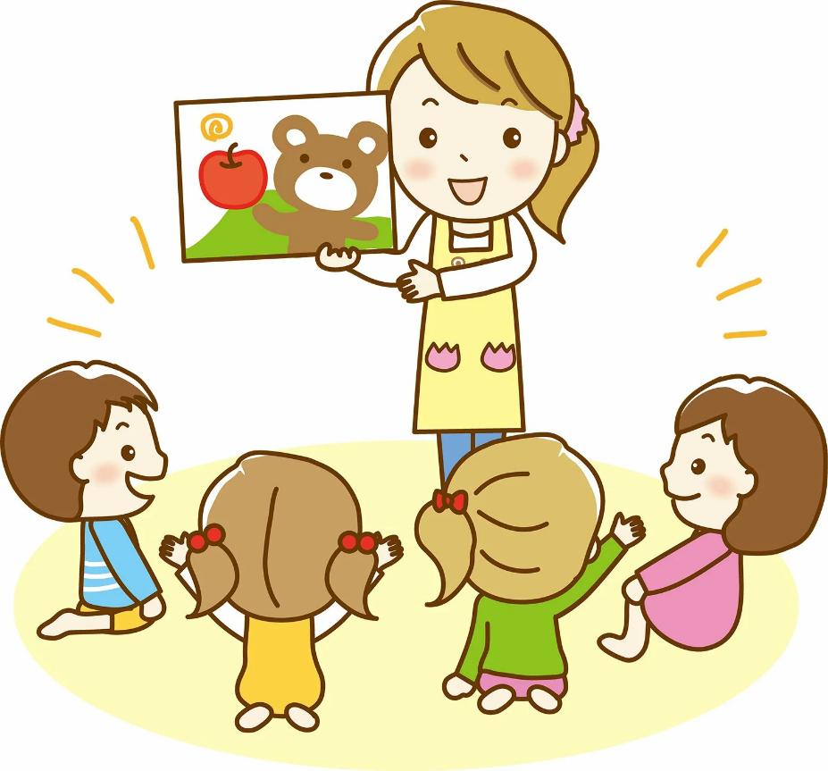
Как мы видим, ежедневное общение родителей с ребёнком предоставляет множество возможностей для развития связной речи. Немного терпения и настойчивости, немного изобретательности и родительского внимания, — и ваш ребёнок придёт в школу с хорошо развитой речью.

